作业一： 手写MVC框架基础上增加如下功能 1）定义注解@Security（有value属性，接收String数组），该注解用于添加在Controller类或者Handler方法上，表明哪些用户拥有访问该Handler方法的权限（注解配置用户名） 2）访问Handler时，用户名直接以参数名username紧跟在请求的url后面即可，比如<http://localhost:8080/demo/handle01?username=zhangsan> 3）程序要进行验证，有访问权限则放行，没有访问权限在页面上输出 注意：自己造几个用户以及url，上交作业时，文档提供哪个用户有哪个url的访问权限

注：由于本地电脑8080被其他程序占用，暂修改tomcat端口为8088

Tomact运行成功：

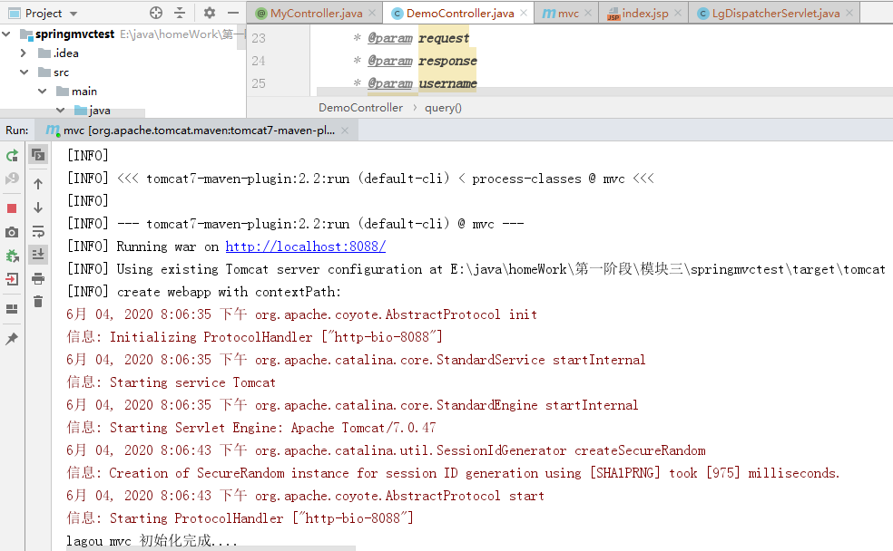

可访问成功url与用户对应关系：

(1)/demo/handle01(admin,lisi,wangwu,zhangsan)

<http://localhost:8088/demo/handle01?username=admin>

[http://localhost:8088/demo/handle01?username=l](http://localhost:8088/demo/handle01?username=admin)isi

[http://localhost:8088/demo/handle01?username=wangwu](http://localhost:8088/demo/handle01?username=admin)

<http://localhost:8088/demo/handle01?username=zhangsan>

[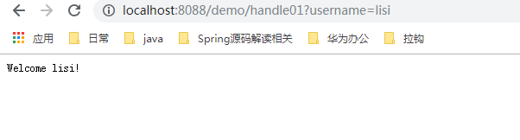](http://localhost:8088/demo/handle01?username=admin)

[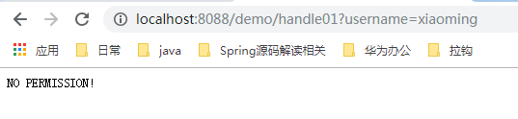](http://localhost:8088/demo/handle01?username=admin)

[(2)/demo/query(admin;xiaoming)](http://localhost:8088/demo/handle01?username=admin)

<http://localhost:8088/demo/query?username=admin>

[http://localhost:8088/demo/query?username=xiaoming](http://localhost:8088/demo/query?username=admin)

[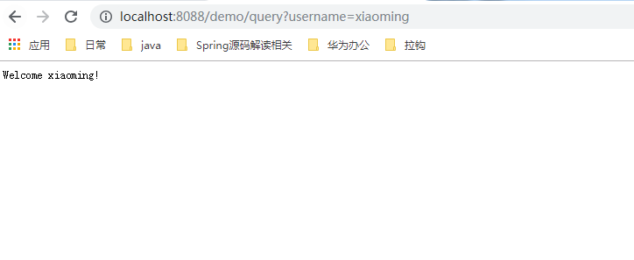](http://localhost:8088/demo/handle01?username=admin)

[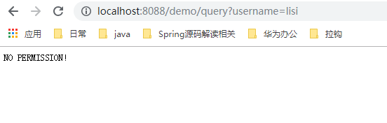](http://localhost:8088/demo/handle01?username=admin)

作业二： 需求：实现登录页面（简易版即可），实现登录验证功能、登录之后跳转到列表页，查询出 tb_resume 表【表数据和课上保持一致】的所有数据 （列表不要求分页，在列表右上方有“新增”按钮，每一行后面有“编辑”和“删除”按钮，并实现功能），如果未登录就访问url则跳转到登录页面，用户名和密码固定为admin/admin 技术要求：根据SSM整合的思路，进行SSS整合（Spring+SpringMVC+SpringDataJPA）,登录验证使用SpringMVC拦截器实现 【提交时统一数据库名test，用户名和密码root】

1,数据建模

creats DATABASE TEST;

Use TEST;

CREATE TABLE TB_RESUME(

ID INT NOT NULL PRIMARY KEY,

NAME VARCHAR(64),

ADDRESS VARCHAR(64),

PHONE VARCHAR(16)

)

Tomcat运行成功：

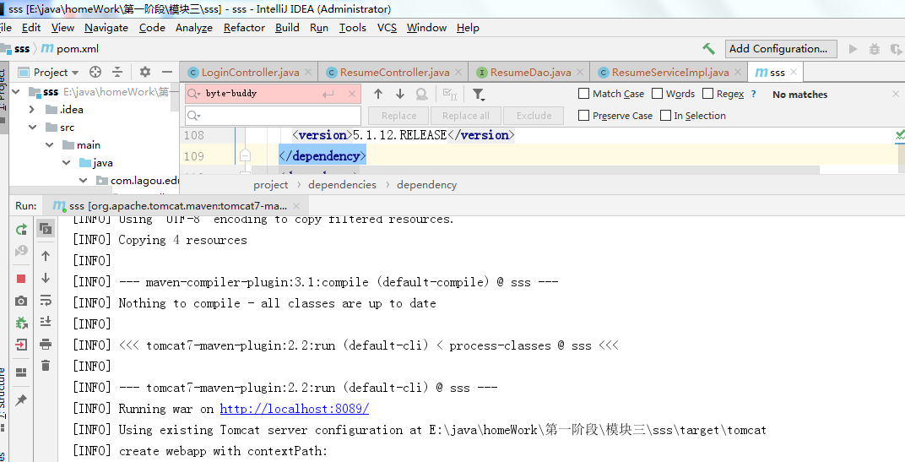

登录拦截器：

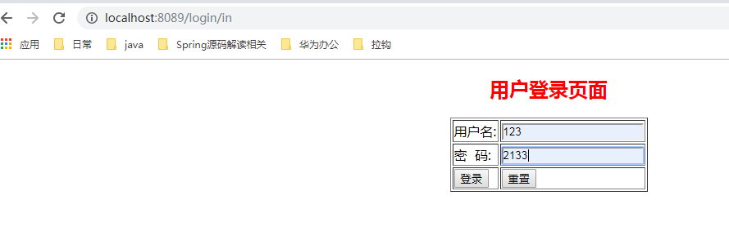

拦截成功：

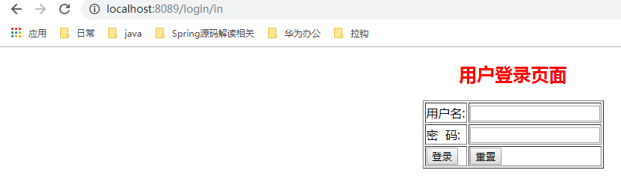

admin登录：

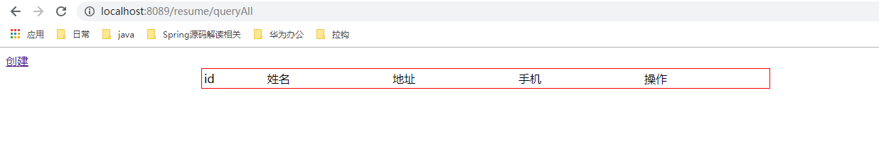

创建：

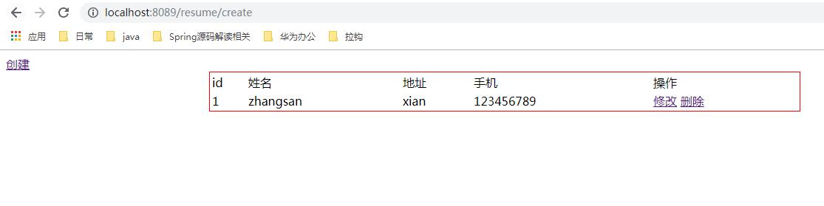

修改：

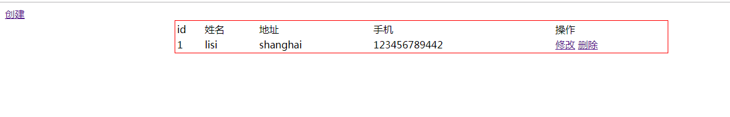

删除：

